**ESCUELA NORMAL DE EDUCACIÓN PREESCOLAR**

LICENCIATURA DE EDUCACIÓN PREESCOLAR

**SEGUNDO SEMESTRE**

CICLO 2023-2024



**ANÁLISIS DE PRÁCTICAS Y CONTEXTOS ESCOLARES**

**TITULAR:** ELIZABETH JIMENEZ HOYOS

**NOMBRE DEL TRABAJO:**

“EVIDENCIA INTEGRADORA / FINAL”

**PRIMER GRADO SECCIÓN B**

**PRESENTADO POR:**

DOLORES VICTORIA VELAZQUEZ HINOJOSA - 29

**SALTILLO, COAHUILA DE ZARAGOZA JUNIO 2024**

**DOMINIOS Y DESEMPEÑOS DEL PERFIL DE EGRESO**

***Perfil General:***

* Es productor de saber y conocimiento pedagógico, didáctico y disciplinar, reconoce y valora la investigación educativa y la producción de conocimiento desde la experiencia; sabe problematizar, reflexionar y aprender de la práctica para transformarla; ha desarrollado dominios metodológicos para la narración pedagógica, la sistematización y la investigación, está preparado para crear, recrear e innovar en las relaciones y el proceso educativo al trabajar en comunidades de aprendizaje e incorporar en su quehacer pedagógico teorías contemporáneas y de frontera en torno al aprendizaje y al desarrollo socioemocional
* Desarrolla el pensamiento reflexivo, crítico, creativo y sistémico y actúa desde el respeto, la cooperación, la solidaridad, la inclusión y la preocupación por el bien común; establece relaciones desde un lugar de responsabilidad y colaboración para hacer lo común, promueve en sus relaciones la equidad de género y una interculturalidad crítica de diálogo, de reconocimiento de la diversidad y la diferencia; practica y promueve hábitos de vida saludables, es consciente de la urgente necesidad del cuidado de la naturaleza y el medio ambiente e impulsa una conciencia ambiental; fomenta la convivencia social desde el reconocimiento de los derechos humanos y lucha para erradicar toda forma de violencia: física, emocional, de género, psicológica, sexual, racial, entre otras, como parte de la identidad docente.

***Perfil Profesional:***

* Caracteriza la diversidad de la población escolar que atiende, considerando modalidad, contextos socioculturales y niveles de desarrollo cognitivo, físico y socioemocional, para establecer una práctica docente situada e incluyente.
* Colabora con las familias y la comunidad generando acciones que favorezcan su participación como aliadas en la toma de decisiones para atender situaciones o condiciones que incidan en el desarrollo integral educativo de las niñas y los niños.
* Desarrolla una cultura digital para generar procesos de aprendizaje significativo, colaborativo, ético e incluyente en diferentes escenarios y contextos coherentes con el plan y programas de estudio vigentes.
* Valora y aplica la investigación educativa como proceso complejo, continuo y crítico que permite reconocer los procesos de desarrollo, de enseñanza y aprendizaje, así como la realidad sociocultural de las niñas y los niños de preescolar, para hacer una intervención pertinente en situaciones educativas diversas, y aportar experiencias y reflexiones al campo de la educación preescolar.

**INRODUCCIÓN**

La comunidad, el contexto tanto externo como interno, las relaciones o los vínculos que se crean entre los padres de familia y/o cuidadores, entre muchos otros temas más son muy importantes en mi proceso de enseñanza-aprendizaje que estoy adquiriendo ya que es aquí donde empiezo a apreciar o a identificar de manera más clara que existe mucha variedad de contextos y de relaciones entre los docentes y padres de familia y/o cuidadores, porque en este punto ya tengo dos jardines en los cuales fui a observar por lo cual tengo la posibilidad de comparar estos dos tipos de relaciones, contextos y demás.

Aunque es de vital importancia siempre seguir aprendiendo de todos estos temas como lo hemos hecho a lo largo de este semestre en el curso de Análisis De Prácticas Y Contextos Escolares en donde abordamos estos puntos para que en nuestras jornadas no fuéramos “en blanco” y así lográramos identificar como es que muchas de las veces el apoyo de los padres de familia y/o cuidadores no es el mismo en todas las escuelas, o las mismas relaciones o vínculos que existen dentro del jardín de niños, es decir, maestras con maestras o educadoras con directora, por lo que a continuación se presentan este y otros análisis de algunos temas los cuales son importantes de abordar en las jornadas de observación:

**NARRATIVA**

Segundo semestre es decir segunda jornada de observación en donde esta vez me tocó ir a observar al jardín de niños Ma. Guadalupe Valdés de Salinas “Lupitina”, el cual está ubicado en el sector de brisas, en donde tengo que confesar que el primer día que llegue al jardín estaba un poco disgusta porque encontré al menos en ese primer día muchos puntos los cuales se podrían mejorar en comparación al jardín de niños al que había ido el semestre pasado por lo que ese día no fue muy lindo de recordar, pero deje que las cosas fluyeran solas, al igual que siempre trate de sacarle el lado positivo a las cosas para que todo me saliera bien y así fue, por que al final de mis dos semanas de observación termine amando más a este jardín que al anterior.

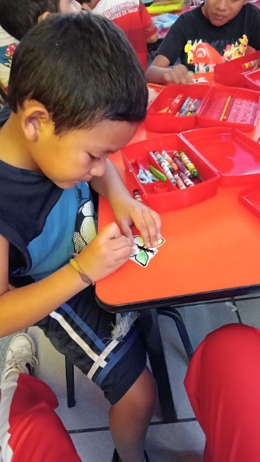Pero…¿Por qué termine amando más este jardín que el anterior?, la respuesta al principio no la tenía muy clara, pero después con todo lo que aprendimos tanto dentro de la Escuela Normal de Educación Preescolar como también con las mismas educadoras a las que fuimos a observar me di cuenta una vez más que todos los lugares son distintos, por ende todos los contextos en los que se encuentran los niños y niñas también, ya que en el jardín al que fui el primer semestre el contexto externo era completamente diferente ya que el apoyo que recibían las educadoras y la directora de parte de los padres de familia y/o cuidadores era muy poco y se les notaba de lejos que solo cumplían con el hecho de ir a dejar a sus hijos en el jardín, más no se tomaban el tiempo de platicar con la maestra sobre el progreso del niño o niña, o si en algún momento la maestra les llegaba a pedir algún material no todos lo cumplían, pero al ser nuestra primera experiencia en un jardín de niños nosotras lo veíamos como algo normal, o como algo que se podría tratar después no a principios de ciclo; Pero una vez que venimos al jardín de niños “Lupitina” nos dimos cuenta que no todos los padres de familia y/o cuidadores son iguales, ya que acá se notaba el interés y la atención que los padres de familia y/o cuidadores le brindan al proceso de enseñanza-aprendizaje que estaban adquiriendo en la escuela, ya que por ejemplo los lunes en el jardín de niños hacían caminatas en las cuales los padres de familia y/o cuidadores acompañaban a sus hijos o hijas a dar un paseo por la plaza en la que se encuentra el jardín para activar a los niños y niñas y que así entren al salón de clases más despiertos en donde eran contados los niños o niñas que no salían a dar el paseo por lo mismo de que ellos ya estaban conscientes de que tiene una rutina la cual deben cumplir para que su papel dentro de la comunidad educativa sea bien desempeñado, como lo menciona la lectura de Clima social escolar "fortaleciendo vínculos para más y mejores aprendizajes" de Altamira, Carina Elizabeth y Valdiviezo, Mabel Beatriz, en donde menciona la calidad que debe tener la relación entre los docentes y la comunidad de las instituciones educativas, ya que hay que tener en cuenta muchos factores los cuales son muy importantes, como lo son la convivencia, el clima, el temple, la cordialidad, la comunicación, la armonía, el respeto, los valores, el trabajo colaborativo, entre otros los cuales se logra ver a través de diferentes elementos si es que benefician y potencian los aprendizajes, conocimientos, experiencias y habilidades de los estudiantes o si solo la retrasan o la estancan en un determinado punto.

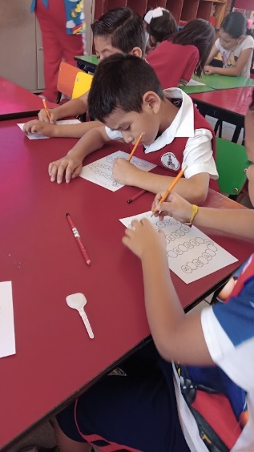También en la lectura de Vínculos entre familia y escuela: visión de los maestros en formación de Ana Castro-Zubizarreta y Rosa García-Ruiz en donde vuelve a mencionarnos la importancia que tiene cada uno de los personajes que integran la comunidad educativa dentro de esta, ya que si alguno de los personajes no cumple con su funcion todo lo que se había trabajado con esfuerzo, tiempo y dedicación muchas de las veces no sirve para nada, por lo que nos reitera una vez más la importancia de ese vinculo que debe existir en todos los jardines de niños entre la familia y la escuela.

Ahora bien, algo que también es importante y que se le debe de prestar la misma atención como a la comunicación son a las BAP (Barreras de Aprendizaje y la Participación) las cuales surgen de la interacción entre el niño o la niña y sus contextos; las personas, las políticas, las instituciones, las culturas y las circunstancias sociales y económicas que muchas de las veces afectan en sus vidas, tanto como en lo personal como en lo académico; También en las BAP se incluyen las necesidades específicas de apoyo educativo, ya que estas pueden o no estar asociadas a una discapacidad o a aptitudes sobresalientes, o bien a aquellos niños y niñas tienen alguna discapacidad que en un momento específico de su proceso de escolarización requieren de un mayor apoyo y de algunas estrategias diferenciadas para favorecer el logro de los aprendizajes, conocimientos, experiencias y habilidades que pueda adquirir el niño o niña dentro del jardín como lo vimos dentro del salón de clases.

También algo importante que debemos de tener en cuenta hoy, mañana y siempre es la evaluación que les vamos a realizar a los niños y niñas dentro del jardín, por que es bien conocido que dentro de este las evaluaciones no son cuantitativas sino cualitativas, porque muchas de las veces en preescolar es mejor evaluar con palabras que con números, ya que de esta manera conoces de manera más puntual o textual el progreso o el avance que a tenido tu alumno o alumna, como también se menciona en muchas lecturas las cuales se abordaron a lo largo de la segunda unidad.

Y por ultimo pero no menos importante el tema de las dimensiones que se presentan a la hora de las jornadas de observación son algo también muy importante ya que en ellas se engloban todos y cada uno de las funciones que deben desempeñar tanto los docentes, como los padres de familia y/o cuidadores ya que en ellos muchas de las veces se refleja la educación, los valores y las conductas que todos y cada uno de los que integran la comunidad escolar tienen, como se menciona también en la lectura de La práctica docente y sus dimensiones de según Fierro - Johanna Contreras 2003 en donde enfatiza una vez más su valor dentro de la comunidad educativa.

**FRASE**

“Todo lo puedes lograr, solo es cuestión de nunca dejar de intentar.”

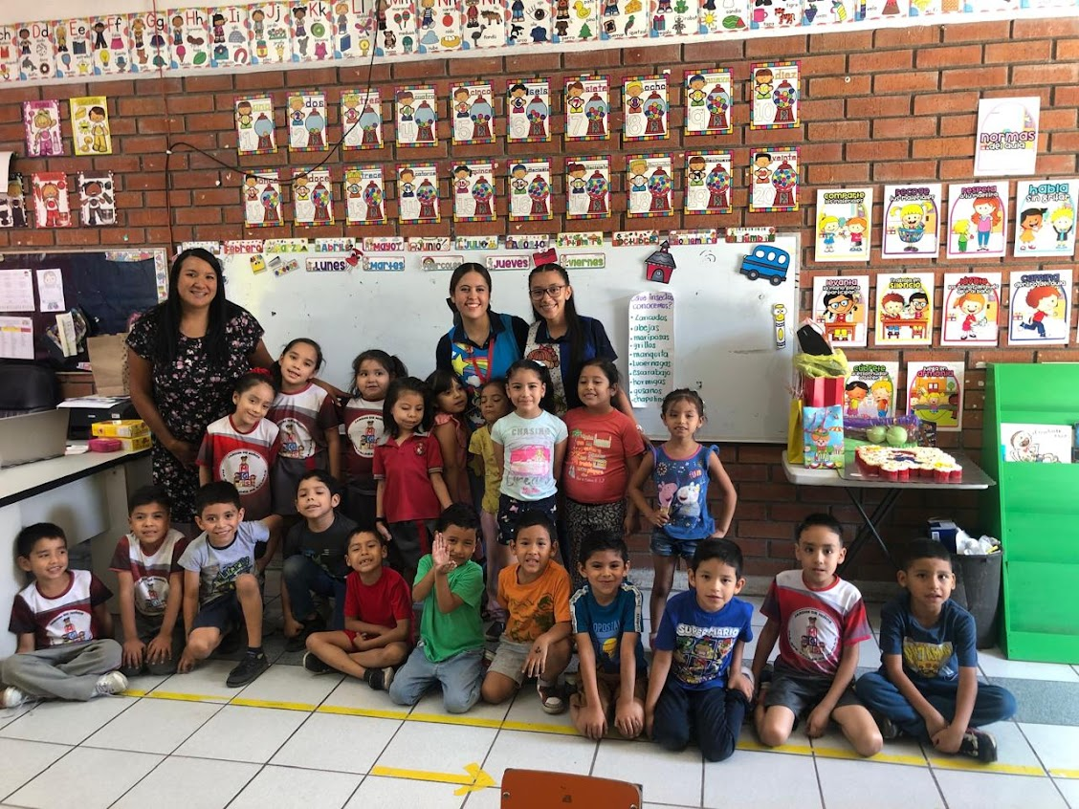

**CONCLUSIÓN**

Una vez analizado y reflexionado cada uno de los puntos los cuales se mencionaron anteriormente, caigo una vez más en la conclusión de que todos y cada uno de los personajes que integran una comunidad escolar son importantes ya que esta en ellos el que sus hijos o hijas adquieran todo y cada uno de los aprendizajes, conocimientos, experiencias y habilidades que se les brindan dentro del jardín de niños.

Por lo que, caigo en cuenta que ninguno es más importante que otro, sino que todos y cada uno de ellos son importantes ya que si uno falla el objetivo o la meta previamente planteada ya no será alcanzada, al igual que con los vínculos y las relaciones que se crean dentro del salón de clases o dentro del jardín en general son muy importantes, porque así todos apoyan desde las maestras, los padres de familia y o cuidadores, hasta la directora y el personal administrativo por un bien común el proceso de enseñanza-aprendizaje que están recibiendo los niños y niñas dentro del jardín.

**REFERENCIAS**

* Valdiviezo, C. E., & Beatriz, M. (s/f). Clima social escolar “fortaleciendo vínculos para más y mejores aprendizajes”. 233.82. Recuperado el 22 de junio de 2024, de <http://187.141.233.82/sistema/Data/tareas/enep-00046/_Actividad/24948/25692.pdf>
* Educación, I. en. (s/f). Magis. Revista Internacional de. 233.82. Recuperado el 22 de junio de 2024, de <http://187.141.233.82/sistema/Data/tareas/enep-00046/_Actividad/25148/25897.pdf>
* (S/f). Recuperado el 22 de junio de 2024, de [http://file:///C:/Users/vicky/AppData/Local/Microsoft/Windows/INetCache/IE/6QBQBLDK/niveles_de_de_comunicacion,_practica_docente_y_sus_dimensiones[1].pdf](http://file:///C:/Users/vicky/AppData/Local/Microsoft/Windows/INetCache/IE/6QBQBLDK/niveles_de_de_comunicacion,_practica_docente_y_sus_dimensiones%5b1%5d.pdf)

**NOTA REFLEXIVA**

A lo largo de este semestre me pude dar cuenta en las jornadas de observación que mis conocimientos tanto previos como nuevos se han ido modificando e innovando en cuanto a muchas de las experiencias vividas dentro de los jardines de niños, ya que muchas de las veces lo que vemos como teoría dentro del salón no es lo que realmente se vive dentro del salón ya con todos los niños y niñas presentes, por lo que termino de manera satisfactoria un semestre más porque mi perfil de egreso se fortaleció aún más porque pude desarrollar estos dominios y desempeños:

“Caracteriza la diversidad de la población escolar que atiende, considerando modalidad, contextos socioculturales y niveles de desarrollo cognitivo, físico y socioemocional, para establecer una práctica docente situada e incluyente.”

“Desarrolla una cultura digital para generar procesos de aprendizaje significativo, colaborativo, ético e incluyente en diferentes escenarios y contextos coherentes con el plan y programas de estudio vigentes.”

“Valora y aplica la investigación educativa como proceso complejo, continuo y crítico que permite reconocer los procesos de desarrollo, de enseñanza y aprendizaje, así como la realidad sociocultural de las niñas y los niños de preescolar, para hacer una intervención pertinente en situaciones educativas diversas, y aportar experiencias y reflexiones al campo de la educación preescolar.”

Los cuales no he cumplido al pie de la letra pero he logrado identificar la diversidad de las poblaciones escolares en cuanto a contextos, niveles de cognición, físico y socioemocional, como también hemos desarrollado una cultura digital al crear el video para la narrativa de la segunda unidad en donde generamos nuestros propios procesos de aprendizaje significativo, al igual que valoramos y aplicamos la investigación educativa como un proceso complejo, continuo y critico simplemente para la elaboración de esta y muchos otros trabajos y evidencias más en donde pusimos en práctica todo lo antes mencionado, por lo que yo me quedo muy satisfecha por lo que he logrado aprender y me comprometo una vez más a seguir mejorando para superarme a mí misma como docente en formación.